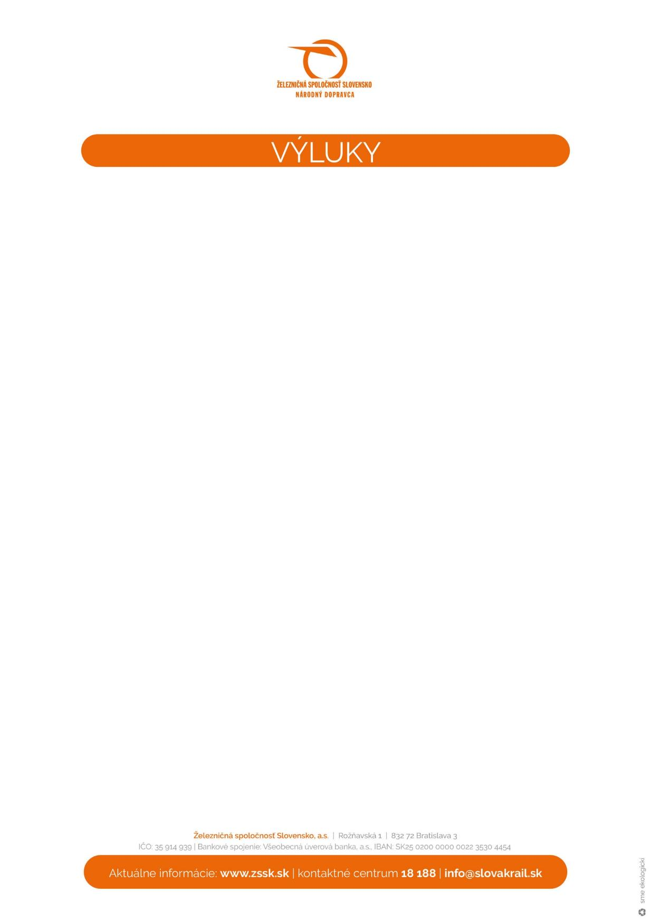­­­­­­­­

**Dňa 10. a 11. augusta 2022 (streda, štvrtok)**

bude správca železničnej infraštruktúry (ŽSR) **od 07:40 h do 12:40 h** realizovať rekonštrukčné práce, ktoré budú mať za následok dočasné obmedzenia v železničnej doprave na traťovom úseku:

**Ružomberok - Ľubochňa**

V dôsledku výlukových prác sa bude na železničnej zastávke:

* Ružomberok - Rybárpole
* Hrboltová
* Švošov

vystupovať a nastupovať do/z vlakov v smere do Ľubochne na opačnej strane, vľavo v smere jazdy vlaku.

**Železničná spoločnosť Slovensko, a.s. sa ospravedlňuje za problémy spôsobené obmedzeniami v železničnej doprave.**

Dňa: 4. 8. 2022 Strana 1 z 1

Dňa, xx. xx. xxxx Strana 1/1